Тематический досуг по безопасности
«В гостях у Крокодилы Гены и Чебурашки»

Взрослые: Крокодил Гена ,Чебурашка
Дети

Дети стоят на спортивной площадке.
Звучит песенка «Пусть бегут не уклюжи»
Выходит Крокодил Гена и здоровается с детьми.
Ход занятия
Крокодил Гена:
Здравствуйте, ребята. Посмотрите, что у меня в руках? (светофор). Посмотрите, ребята, сколько у светофора глаз? (три). А какого они цвета? (красный, желтый, зеленый). А на красный цвет можно идти? (нет) А что делают на красный? (стоят). А на какой цвет можно идти? (на зеленый) Молодцы! А сейчас, ребята, давайте поиграем в игру «Светофор». Но перед тем как начать игру я прочитаю вам стихотворение про светофор.
Светофор
Три цвета есть у светофора
Они понятны для шофера
Красный цвет – проезда нет!
Желтый цвет – готов к пути!
А зеленый цвет – кати!
Проводится игра «Светофор» (Воспитатель показывает детям карточку с красного, желтого или зеленого цвета, дети выполняют одно из действий, соответствующих цвету )
Крокодил Гена:
А сейчас мы с вами отправимся в интересное путешествие, на веселую полянку, где можно играть и веселиться. Ребята, а вам хочется отправиться в путешествие? (Да) ребята, а на чем мы поедем? (на машине) А как мы поедем нас ведь много, может быть мы отправимся на общественном транспорте? (Да) На чем ,кто знает?(на автобусе) Молодцы! А теперь садимся все в автобус и едем на полянку. (дети поворачиваются направо друг за другом и идут по кругу, исполняя веселую песню: «Мы едем, едем, едем,…»)Звучит музыка «Я был когда-то странный»
Выезжает Чебурашка на велосипеде, едет по кругу и останавливается перед пешеходным переходом.
Чебурашка:
Ой, а что это за черно –белые полоски здесь? Интересно можно по ним ехать или нельзя?
Крокодил Гена:
Ребята,а вы знаете , кто это?
Дети: Да (Чебурашка).
Крокодил Гена:
Чебурашка, а ты поздороваться с ребятами не хочешь?
Чебурашка: Здравствуйте, ребята, а вы знаете, что это за полоски?
Дети: Пешеходный переход.
Чебурашка: А что это?
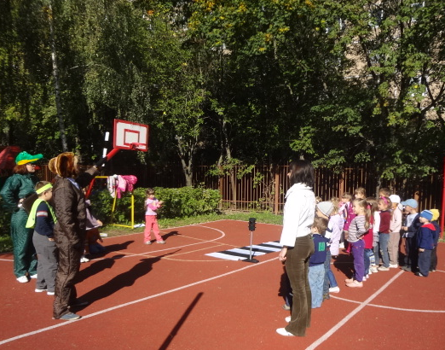
Ответы детей.

Крокодил Гена:
А когда можно переходить по пешеходному переходу?
Дети: на зеленый свет.
Крокодил Гена:
А машины , что при этом делают?
Дети: Стоят.
Крокодил Гена:
А какой свет горит для машин?
Дети: красный

Крокодил Гена:
Чебурашка , ты понял?
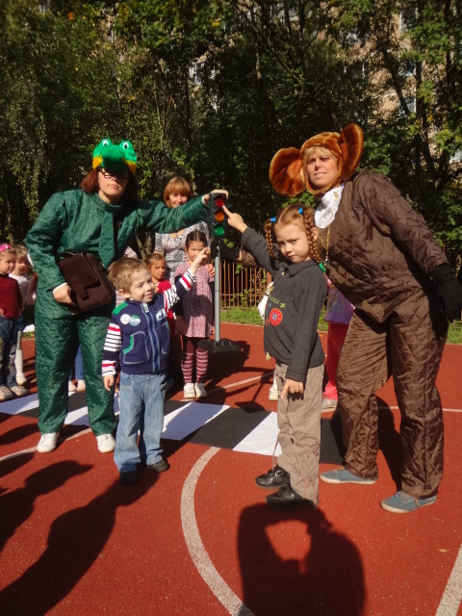

Чебурашка: Да, а какие еще бывают переходы?
Дети: Наземный, подземный, надземный .
Чебурашка: Молодцы, ребята, знают все, а загадки отгадают?
Загадки:
1. Сверху – желтый,
Снизу – синий,
На груди его звезда
А над ним воздушные линии.
Протянулись провода. (Троллейбус)
2. Посмотри, силач, какой
На ходу одной рукой
Останавливать привык
Пятитонный грузовик (Регулировщик)
3. Что за чудо – этот дом.
Окна светятся кругом,
Носит обувь из резины
И питается бензином. (Автобус)

Крокодил Гена:
Чебурашка, мы с ребятами едем на полянку, где можно поиграть и повеселиться, а ты с нами хочешь поехать.
Чебурашка:
А с вами можно?
Крокодил Гена:
Ребята, возьмем с собой Чебурашку?
Дети: Да.
Под песенку «Мы едем….» дети продолжаю движение по кругу.
Навстречу им появляются знаки «Главная дорога», «Уступи дорогу», «Велосипедная дорожка», «Перекресток» «Одностороннее движение» и тд.
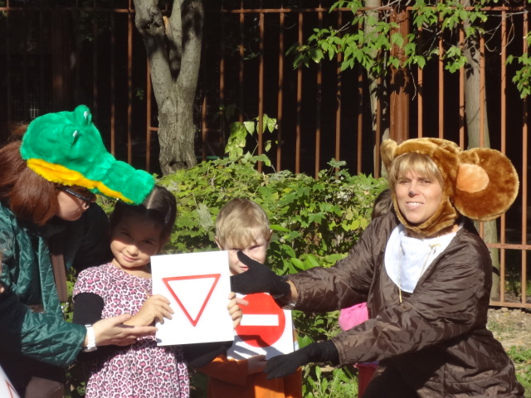

Крокодил Гена:
Ребята, чтобы нам дальше проехать, нужно назвать все знаки дорожного движения.
Ответы детей.

Выходят дети и рассказывают стихотворения
1-й ребенок. В жизни, в пути не однажды
Знак тебе встретится каждый.
Требуют знаки дорожные:
Будьте всегда осторожными!
2-й ребенок. Если ты спешишь в пути
Через улицу пройти,
Там иди, где весь народ,
Где есть надпись: «Переход».
Под песенку «Мы едем….» дети продолжаю движение по кругу.
Чебурашка:
Ребята, а вы знаете, что это? (показывает жезл детям)

Дети:
Ответы детей.
Чебурашка:
Ребята, а хотите поиграть?
Дети: Да
Чебурашка:

Проводится игра «Весёлый жезл».
Чебурашка:

Тот, кому я в руки дам жезл,должен будет назвать одно из правил поведения пешехода на улице. Названные правила повторять нельзя, поэтому будьте очень внимательны! Давать ответ можно, только получив жезл.

Ответы детей.

(Переходить улицу можно по пешеходному подземному переходу или только на зеленый сигнал светофора)

(Пешеходам разрешается ходить только по тротуарам; если нет тротуара, можно двигаться по левой обочине навстречу движения транспорта)

(Нельзя перебегать улицу перед близко идущим транспортом и переходить

улицу маленьким детям без взрослых)

(Прежде чем перейти улицу, надо посмотреть сначала налево, затем направо и, убедившись в безопасности, переходить.)
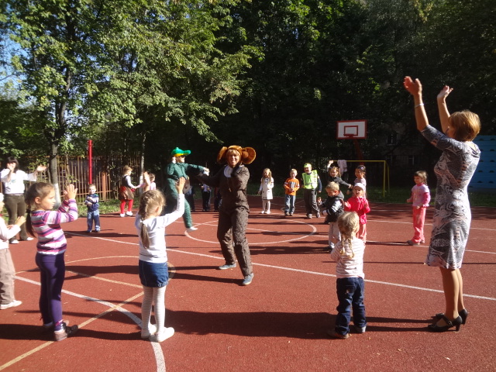
Крокодил Гена:

Ну вот, ребята, мы и доехали до нашей полянки.

Теперь мы можем и потанцевать.

Исполняется танец «Вместе весело шагать»

Крокодил Гена:
Держись дорожных правил строго,
Не торопись как на пожар,
И помни: транспорту – дорога,
А пешеходам – тротуар!

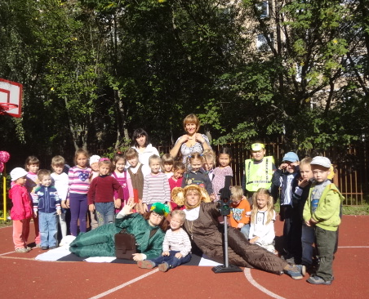
Список литературы:
1. Волков С.Ю. «Про правила дорожного движения» - М., 2000г. — 172с.
2. «Здоровый ребёнок - в здоровом социуме», сост. Чупаха И.В., Пужаева Е.З., Соколова ИЮ. — М., «Илекса*, 1999г. 320с.
3. Карпушина М.Ю. «Быть здоровыми хотим!» - М., ТЦ Сфера, 2004г. — 384с.
4. Правила дорожного движения для детей дошкольного возраста / Сост. Н.А. Извекова, А.Ф. Медведева. Л.Б. Полякова, А.Н. Федотова; Под ред. Е.А. Романовой, А.Б. Малюшкина. – М.: ТЦ Сфера, 2006. – 64с.
5. Радзиевская Л. «Ты и дорога» - М., «Литература», 2008г. — 18с.
6.Данилова Т. И. Программа «Светофор». Обучение детей дошкольного возраста Правилам дорожного движения. – СПб., издательство «ДЕТСТВО-ПРЕСС», 2009. -208с.
9.Основы безопасного поведения дошкольников: занятия, планирование, рекомендации/ ав.-сост. О. В. Чермашенцева. – Волгоград: Учитель, 2010. – 207с

